Сертификат за съответствие

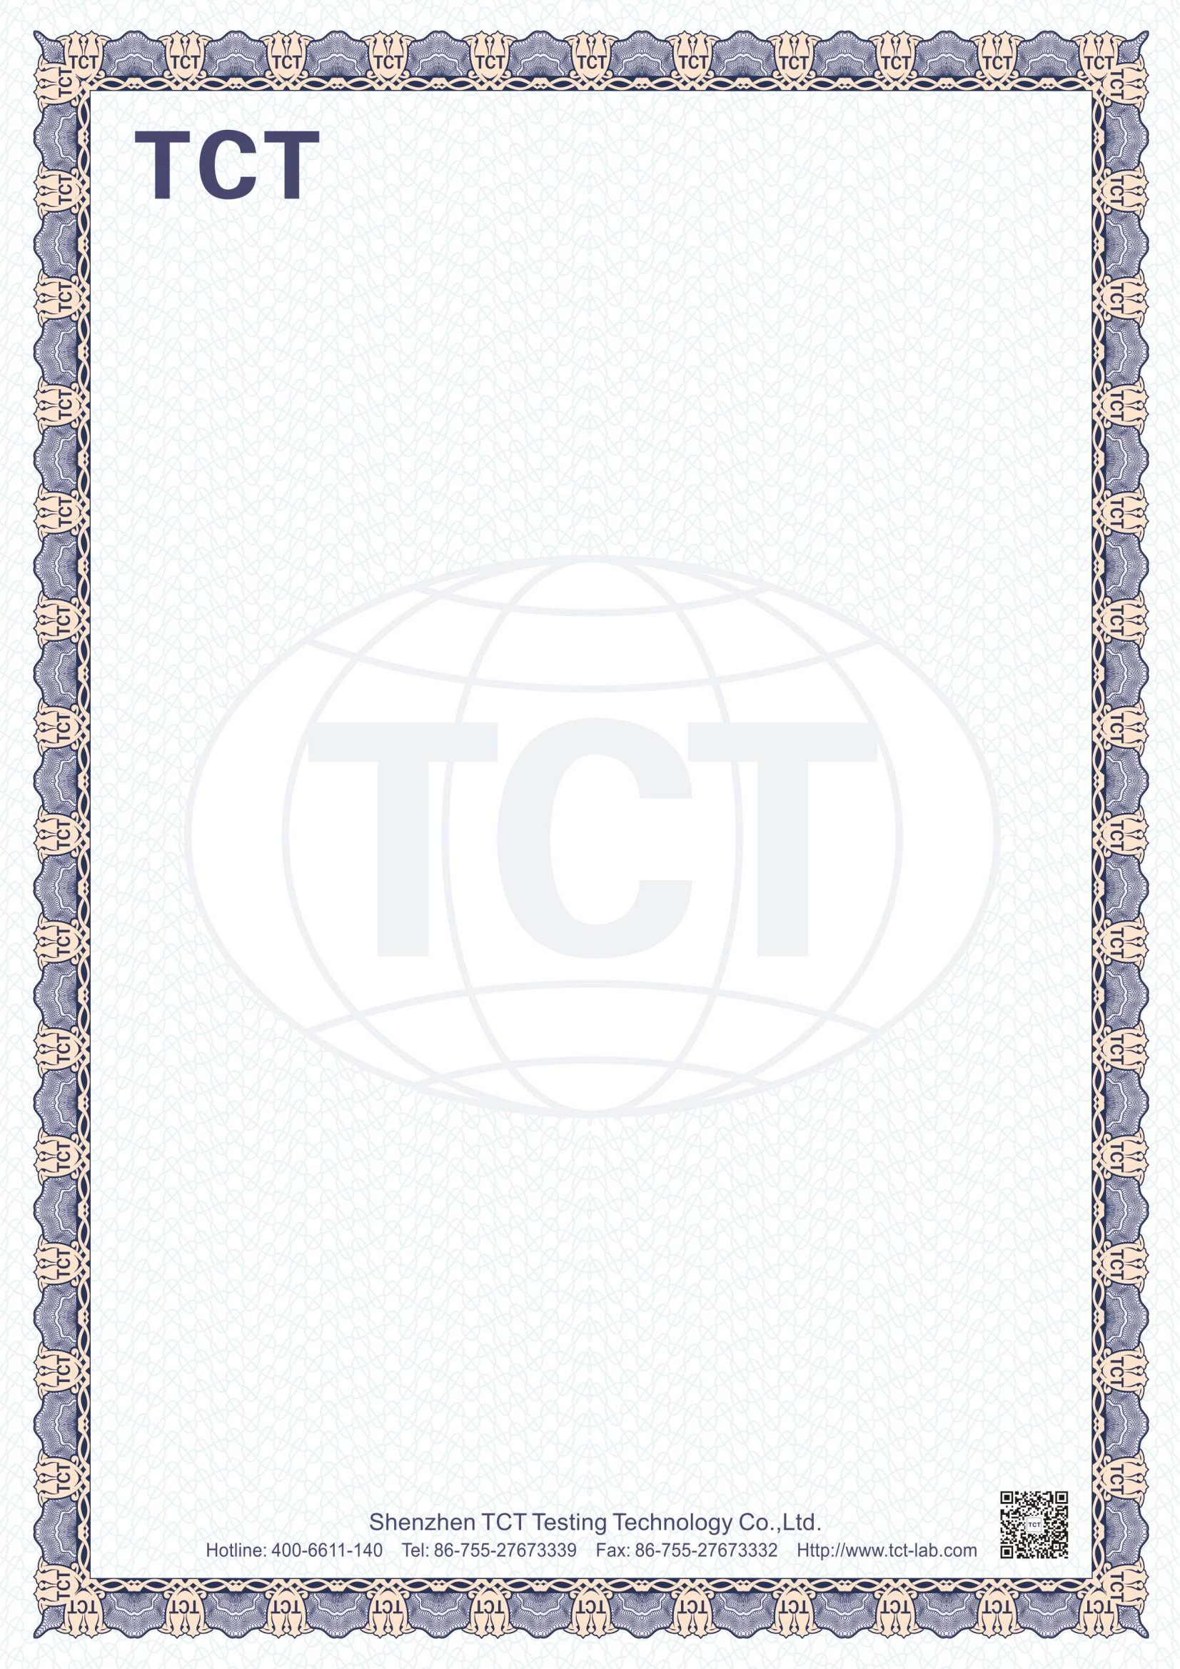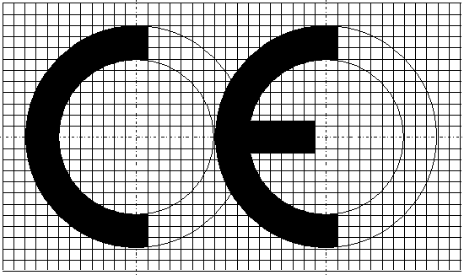

|  |  |  |
| --- | --- | --- |
| **Certificate No.** | **:** | TCT250225E032C |
| **Applicant** | **:** | Шенжен Хайруйчуанг Технологи Ко. ООД. |
| **Address** | **:** | Зона D, 6-ти етаж, Център за технологична инкубация, Научен парк Гангжилонг, № 6 Цинлонг Роуд, Общност Цинхуа, Улица Лонгхуа, Район Лонгхуа, Град Шенжен |
| **Manufacturer** | **:** | Shenzhen Hairuichuang Technology Co. Ltd. |
| **Address** | **:** | Шенжен Хайруйчуанг Технологи Ко. ООД Зона D, 6-ти етаж, Център за технологична инкубация, Научен парк Гангжилонг, № 6 Цинлонг Роуд, Общност Цинхуа, Улица Лонгхуа, Район Лонгхуа, Град Шенжен |
| **Product** | **:** | Смарт часовник |
| **Model No.** | **:** | W70Pro, W70 |
| **Trade mark** | **:** | Blackview, IOWODO, FeiPuQu, Baolubao, i.PEL, Sopzteni |

Нашият сертификат в съответствие с директива 2014/53/ЕС относно радиооборудването и взаимното признаване на тяхното съответствие е, че апаратът, идентифициран по-горе, отговаря на изискванията на посочената директива.

Маркировка: Препоръчва се продуктът да носи маркировката CE, номерата на нотифицирания орган, както е показано вдясно, само когато всички основни изисквания са изпълнени и е подаден в Европейската комисия.

|  |  |  |  |
| --- | --- | --- | --- |
| **Основни изисквания:** | **Стандарти за тестване:** | **Номер(а) на доклад(и):** | **Издадено от:** |
| **Здраве и безопасност, Член 3.1 а)** | **EN 50663:2017**  **EN 62479:2010**  **EN IEC 62368-1:2020+A11:2020** | **TCT250225E034 TCT250227B007** |  |
| **ЕМС, Член 3.1 б)** | **ETSI EN 301 489-17 V3.2.4 (2020-09)** | **TCT250225E033** | **TCT** |
| **ETSI EN 301 489-1 V2.2.3 (2019-11)** |  |
| Радиочестотен спектър: | **ETSI EN 300 328 V2.2.2 (2019-07)** | **TCT250225E032** |  |
| * Член 3.2 |  |

Tomsin/ /Старши инженер

**Mar. 20, 2025**